2024年辽宁省大连市瓦房店市中考物理模拟试卷
一、选择题（本题共9小题，每小题2分，共18分。在每小题给出的四个选项中，第1～6题只有一项符合题目要求，选对的得2分；第7~9题有多项符合题目要求，全部选对的得2分，选对但不全的得1分，有选错的得0分)
1．（2分）“已是悬崖百丈冰，犹有花枝俏”，自然界中“冰”的形成过程属于（ ）
A．凝华 B．液化 C．凝固 D．汽化
2．（2分）下列关于光现象的说法正确的是（ ）
A．在平静的水面看到自己的倒影是光的反射现象
B．光从空气射入水中，传播方向一定改变
C．路灯下的影子是由光的折射形成的
D．验钞机利用红外线的穿透能力来辨别钞票的真伪
3．（2分）中国队包揽杭州第19届亚运会田径男女4×100米接力金牌。下列有关比赛的说法正确的是（ ）
A．跑鞋底制有凹凸不平的花纹是为了增大压强
B．运动员静止站立时受到的重力和支持力是平衡力
C．运动员快速冲刺使得周围空气流速变快压强变大
D．运动员到达终点时受到惯性作用不能立即停下来
4．（2分）如图所示，将与衣服摩擦过的气球靠近从水龙头中流出来的一小束水流，水流向气球方向弯曲了。下列说法正确的是（ ）
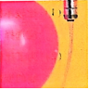
A．气球和衣服摩擦时创造了电荷
B．水流弯曲是因为带电体吸引轻小物体
C．气球和衣服带异种电荷而互相排斥
D．该现象的原理与验电器的工作原理相同
5．（2分）“珍爱生命，规范用电”，下列说法或做法正确的是（ ）
A．电热毯内电阻丝断了，接上后可继续使用
B．手机一边充电，一边接听电话
C．在高压电线下钓鱼
D．电冰箱的金属外壳一定要接地
6．（2分）某同学利用拉杆箱运物品，如图所示。装有物品的拉杆箱整体可视为杠杆，O为支点，B为重心，A为拉杆的端点，在A点沿图示方向施加拉力F使拉杆箱保持静止。下列说法正确的是（ ）
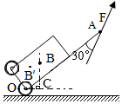
A．只伸长拉杆的长度，拉力F增大
B．只将拉力F的方向沿顺时针方向改变20°，拉力F减小
C．拉力F的方向沿顺时针方向改变40°，拉杆箱无法保持静止
D．箱内物体下滑，重心由B变至B'，拉力F增大
（多选）7．（2分）如图甲是“探究水沸腾时温度变化特点”的实验装置。关于此实验下列说法正确的是（ ）
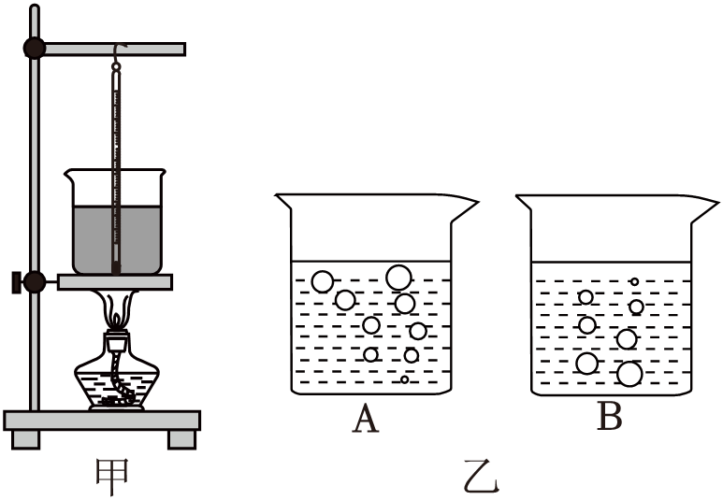
A．温度计的玻璃泡位置错误
B．A图是沸腾时水中气泡的情形
C．水沸腾时温度不断升高
D．煮粥时，水沸腾后应调为小火
（多选）8．（2分）“人工智能+”成为新质生产力引擎。如图所示的新型智能笔，无需连接数据线即可将获取的信息传输到手机或电脑上，并处理成文本及语音形式。下列有关信息、能源及材料的说法正确的是（ ）
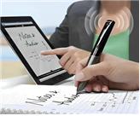
A．智能笔和手机、电脑之间通过电磁波传递信息
B．新型智能笔中的芯片主要使用了半导体材料
C．太阳能电池板可将太阳能转化为电能
D．电脑使用的能源是一次能源
（多选）9．（2分）在“探究电流与电阻的关系”的实验中，电路如图甲所示，电源电压保持3V不变，分别将5Ω、10Ω、15Ω、20Ω、25Ω的定值电阻连入电路，按实验要求测得通过各定值电阻的电流描绘出如图乙所示的图像，则下列判断正确的是（ ）
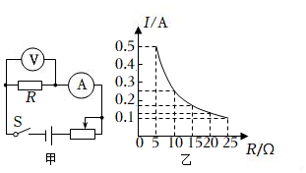
A．实验中的电压表示数保持2V不变
B．当R的电阻为10Ω时，通过R的电流为0.2A
C．电路中接入不同的定值电阻时，滑动变阻器连入电路的阻值范围为1～5Ω
D．当把15Ω的电阻更换为20Ω时，应把滑动变阻器滑片向右调
二、填空题（本题共6小题，每空1分，共12分）
10．（2分）如图所示，是一只会“吹口哨”的纽扣，先将绳子转绕缠紧，再将绳子拉开、收拢交互进行，就会听到“嗡嗡”的声音，此声音是由纽扣周围空气 而产生的；以手为参照物，地面是 的。
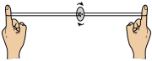
11．（2分）从物理学的角度看，古诗中“不尽长江滚滚来”，滚滚奔流的长江水具有巨大的 能。一艘船从长江驶入东海，它所受的浮力 （填“变大”“变小”或“不变”）。
12．（2分）图（b）、（c）、（d）中与图（a）原理相同的是 [填“（b）”“（c）”或“（d）”]。将图（a）中的容器放在水平桌面上，倒入水，待水面静止后，容器底部M、N两点处所受水的压强天小关系是p_{M} （填“大于”“小于”或“等于”）p_{N}。
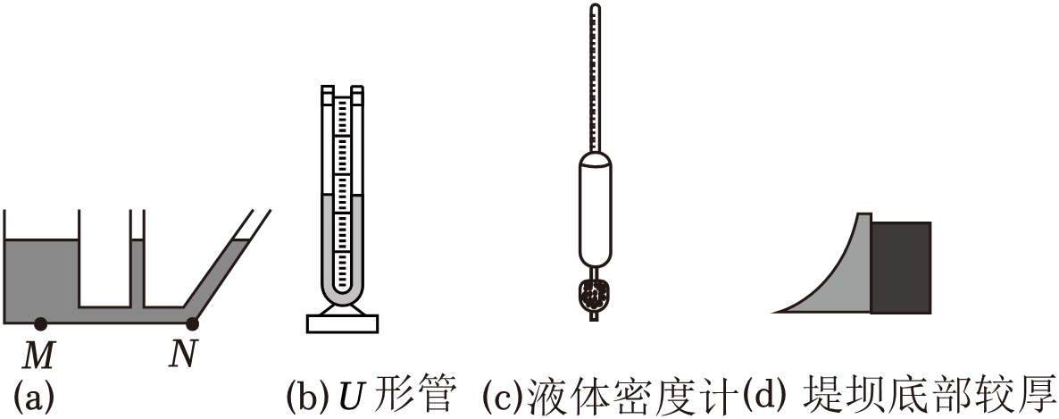
13．（2分）体重为500N的小明在投掷飞盘时，想通过降低自己的重心来提高投掷的稳定性。已知小明重心降低了20cm，则重力所做的功为 J。小明踮起脚尖接飞盘时，人脚（如图）可以看成是一个 （填“省力”“费力”或“等臂”）杠杆。
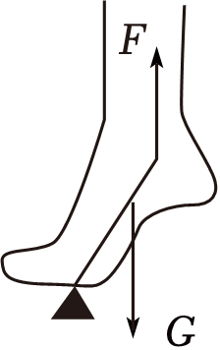
14．（2分）某单缸四冲程汽油机飞轮转速为1200r/min，则1s内汽油机对外做功 次。新能源是我国实现“双碳”目标的先锋队，“氢”装上阵，助力国家新型能源体系建设。与一系列传统化石能源相比，氢能除清洁环保等优点外，在热学方面突出的优点是 。
15．（2分）某家庭某月初电能表的示数如图甲，月底表盘示数如图乙，他所在地区每度电的电费是0.5元，将某家用电器单独接在该电能表上正常工作5min电能表指示灯闪烁了160次，则本月他家应缴纳电费 元；这个用电器实际电功率为 W。
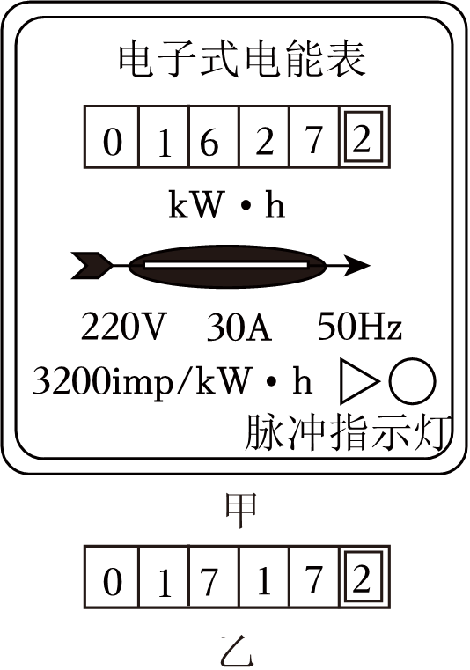
三、作图题（本题共2小题，每小题2分，共4分）
16．（2分）如图所示，一悬挂在空中的小球正在左右摆动，请画出其在A处所受力的示意图（不计空气阻力）。
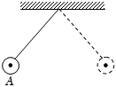
17．（2分）如图，在A点看到水中物体S的像在S'，画出一条在A点看到物体像S'的光路图。
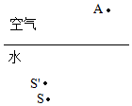
四、实验题（本题共4小题，共24分）
18．（5分）如图所示，甲、乙、丙三图中的装置完全相同。燃料的质量都是10g，烧杯内的液体质量也相同。
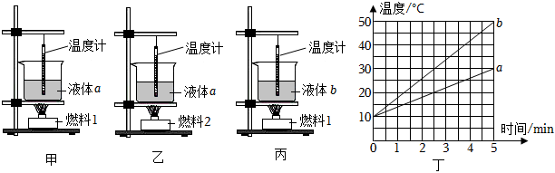
（1）比较不同燃料的热值，应选择 两图进行实验；比较不同物质的吸热能力，应选择 两图进行实验。
（2）为了比较液体a和液体b的吸热能力，在设计实验方案时，需要确定以下需要控制的变量，你认为其中多余的是 （填字母）。
A.采用的加热方式
B.酒精灯里所加酒精的质量
C.液体a和液体b的质量
D.盛放液体a和液体b的容器
（3）根据实验测得的数据，分别描绘出a、b两种液体的温度随加热时间变化的图象，如图丁所示，分析图象可知液体 （填“a”或“b”）的吸热能力更强。若加热过程中无热量损失，则a、b两种液体的比热容之比c_{a}：c_{b}＝ 。
19．（6分）小明用蜡烛、凸透镜（焦距10cm）、光屏在光具座上进行“探究凸透镜成像的规律”的实验。
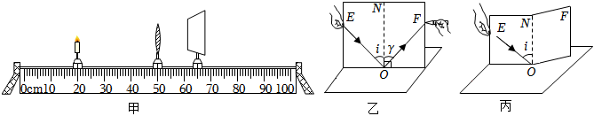
（1）如图甲所示，光屏上会出现烛焰清晰缩小的像；透镜位置保持不变，将蜡烛移动到光具座35cm处，光屏向 （填“左”或“右”）移动到适当位置，光屏上又重新出现烛焰清晰的像；将蜡烛移动到光具座42cm处，小明在凸透镜的右侧，通过凸透镜观察到烛焰正立的像，蜡烛继续靠近凸透镜，烛焰的像 （填“变大”或“变小”）。
（2）将图甲中的透镜换成焦距f＝5cm的凸透镜，光屏上烛焰的像变模糊，将蜡烛向 （填“左”或“右”）移动适当距离，光屏上重新出现烛焰清晰的像；若不移动蜡烛，在蜡烛和透镜之间放置一个度数适当的 （填“近视”或“远视”）镜片，光屏上也会重新出现烛焰清晰的像。
（3）完成实验后，小明利用图乙所示装置探究光的反射规律。白色硬纸板ENF垂直于水平放置的平面镜，法线ON垂直镜面，使一束光贴着纸板沿EO射到O点，反射光线沿OF射出，当入射光线远离法线时，反射光线将 （填“靠近”或“远离”）法线；如图丙所示，把纸板NOF向后折，在纸板上看不到反射光线，由此初步得出：反射光线、入射光线、法线在 平面内。
20．（5分）用透明圆筒制作测量液体密度的密度计。
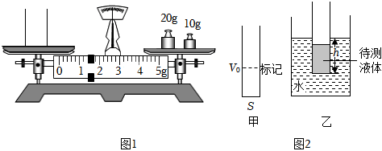
（1）获取相关数据。
①已知圆筒底面积为S；
②调节天平平衡时，指针指在分度盘中央刻度线的左侧，此时应将平衡螺母向 移。如图1，用调好的天平测得空圆筒质量m＝ g；向圆筒中倒入适量水，用天平测得圆筒与水的总质量为81.4g，计算得到圆筒内水的体积V₀＝ cm³。
（2）制作液体密度计。
在圆筒上体积为V₀的水面处做标记，如图2甲所示。倒掉圆筒内的水，倒入待测液体至标记处，使待测液体体积为V₀。将圆筒放入水中，圆筒处于漂浮状态，如图2乙。测量圆筒浸入水中的深度h，则待测液体密度ρ_{液}＝ （用m、S、h、V₀、ρ_{水}表示）。根据计算结果在圆筒外壁标记刻度线和密度值。
（3）用自制密度计测量某种液体密度时，发现圆筒触底无法漂浮，请提出一条改进建议： 。
21．（8分）小明同学用如图甲所示的电路测量小灯泡的额定功率，其中电源电压恒为6V，小灯泡的额定电压为2.5V（灯丝电阻约为10Ω）。
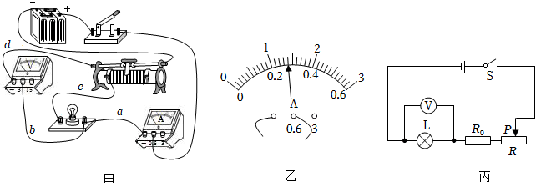
（1）实验室备有A“5Ω 1A”、B“20Ω 0.5A”、C“50Ω 0.1A”的三个滑动变阻器，小明应选用 （选填“A”、“B”或“C”）滑动变阻器进行实验；闭合开关前，应将滑动变阻器的滑片移至最 （选填“左”或“右”）端。
（2）如图甲所示，在未检查电路连接是否正确的情况下，闭合开关，调节滑动变阻器滑片，电压表的示数将 （选填“变化”或“不变”）；检查发现电路中有一跟导线连接是错误的，这根导线是 （选填“a”、“b”、“c”或“d”）。
（3）实验中应根据 （选填“灯泡亮度”、“电压表示数”或“电流表示数”）确定灯泡是否正常发光了。纠正错误连线，小明闭合开关，移动变阻器的滑片，当灯泡正常发光时，电流表指针的位置如图乙所示，则小灯泡的额定功率为 W。
（4）在实验过程中，电流表出现了损坏，为了测出该小灯泡的额定功率，小明跟老师要了一个已知阻值为R₀的定值电阻，设计了如图丙所示的电路和如下实验方案：
①调节滑动变阻器滑片P到适当位置，使电压表的示数为 V；
②保持变阻器滑片P的位置不变，将电压表从灯泡两端拆下，改接到电阻R₀两端，读出电压表的读数，记为U₀；
③小灯泡额定功率的表达式为P＝ （用实验测得的数值和已知量符号表示）。
五、综合应用题（本题共3小题，共22分）
22．（7分）如图所示是正在耕作的稻田插秧机，它匀速直线行驶时对水平地面的压力为10⁴N，受到的阻力为4×10³N，车轮与地面的总接触面积为0.8m²。若插秧机以0.4m/s的速度匀速直线行驶5000m，并在前进过程中同时进行插秧。若插秧时所做的功和前进时牵引力所做的功均视为有用功，且大小相同。（g＝10N/kg，柴油热值取4.0×10⁷J/kg）求：
（1）插秧机匀速行驶时，对水平地面的压强；
（2）插秧机匀速行驶时，牵引力做功的功率；
（3）若发动机的效率为40%，这一过程中插秧机所消耗的柴油为多少kg？
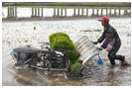
23．（9分）如图甲所示，是某种具有高、低温两挡的电烘箱内部的简化电路图，它的加热电阻是R₁和R₂，额定电压是220V，R₂的电阻为180Ω，当闭合S₁、断开S₂时为低温挡，电烘箱低温挡的额定功率为220W。求：
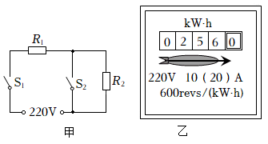
（1）低温挡正常工作时，电路中的电流；
（2）加热电阻R₁的阻值；
（3）有一次，晶晶同学发现，电烘箱内温度比正常工作时低，她猜想可能是因为其工作时实际电压偏低所致。于是，她关闭家里所有用电器，只让电烘箱以高温挡工作、发现在1分钟内电能表的转盘转了10转。电能表的铭牌如图乙所示，通过计算判断，晶晶同学的猜想是否正确。（不考虑电阻值随温度的变化）

2024年辽宁省大连市瓦房店市中考物理模拟试卷
参考答案与试题解析
一、选择题（本题共9小题，每小题2分，共18分。在每小题给出的四个选项中，第1～6题只有一项符合题目要求，选对的得2分；第7~9题有多项符合题目要求，全部选对的得2分，选对但不全的得1分，有选错的得0分)
1．（2分）“已是悬崖百丈冰，犹有花枝俏”，自然界中“冰”的形成过程属于（ ）
A．凝华 B．液化 C．凝固 D．汽化
【解答】解：冰是液态水凝固形成的，故C正确；
故选：C。
2．（2分）下列关于光现象的说法正确的是（ ）
A．在平静的水面看到自己的倒影是光的反射现象
B．光从空气射入水中，传播方向一定改变
C．路灯下的影子是由光的折射形成的
D．验钞机利用红外线的穿透能力来辨别钞票的真伪
【解答】解：A、水中倒影属于平面镜成像，是由光的反射形成的，故A正确；
B、光从空气中斜射入水中时，传播方向一定会发生改变，但垂直入射时，光的传播方向不变，故B错误；
C、路灯下的影子是由光的直线传播形成的，故C错误；
D、验钞机利用紫外线可以使荧光物质发光来辨别钞票的真伪，故D错误。
故选：A。
3．（2分）中国队包揽杭州第19届亚运会田径男女4×100米接力金牌。下列有关比赛的说法正确的是（ ）
A．跑鞋底制有凹凸不平的花纹是为了增大压强
B．运动员静止站立时受到的重力和支持力是平衡力
C．运动员快速冲刺使得周围空气流速变快压强变大
D．运动员到达终点时受到惯性作用不能立即停下来
【解答】解：A、跑鞋底制有凹凸不平的花纹是在压力一定时，通过增大接触面的粗糙程度来增大摩擦力，故A错误；
B、运动员静止站立时受到的重力和支持力符合二力平衡条件，是平衡力，故B正确；
C、运动员快速冲刺时，使得周围空气流速变快，压强变小，故C错误；
D、运动员到达终点时不能立即停下来，是因为运动员具有惯性，仍要保持原来的运动状态，惯性不是力或作用，不能说受到惯性的作用，故D错误。
故选：B。
4．（2分）如图所示，将与衣服摩擦过的气球靠近从水龙头中流出来的一小束水流，水流向气球方向弯曲了。下列说法正确的是（ ）
A．气球和衣服摩擦时创造了电荷
B．水流弯曲是因为带电体吸引轻小物体
C．气球和衣服带异种电荷而互相排斥
D．该现象的原理与验电器的工作原理相同
【解答】解：A、气球在衣服上摩擦几下后带有电荷，实质是电荷的转移，故A错误；
B、气球在衣服上摩擦几下后带有电荷，由于带电体具有吸引轻小物体的性质，靠近水流时会吸引水流，使水流弯曲，水流被吸引，故B正确；
C、气球和衣服相互摩擦而带异种电荷，异种电荷相互吸引不会排斥，故C错误；
D、验电器的工作原理是同种电荷相互排斥，与该现象工作原理相反，故D错误。
故选：B。
5．（2分）“珍爱生命，规范用电”，下列说法或做法正确的是（ ）
A．电热毯内电阻丝断了，接上后可继续使用
B．手机一边充电，一边接听电话
C．在高压电线下钓鱼
D．电冰箱的金属外壳一定要接地
【解答】解：A．电热毯内电阻丝断了，接上后导致电热毯内部的电阻发生改变，从而使电热毯不能正常工作，存在安全隐患，故A错误；
B．正在充电的手机，接打电话时，手机中电流过大，电池发热量过多，可能会引起电池爆炸，故B错误；
C．在高压电线下钓鱼，钓鱼线接触到高压线时，容易发生触电，故C错误；
D．带有金属外壳的用电器，为防止人触摸金属外壳时发生触电，所以需要金属外壳接地线，故D正确。
故选：D。
6．（2分）某同学利用拉杆箱运物品，如图所示。装有物品的拉杆箱整体可视为杠杆，O为支点，B为重心，A为拉杆的端点，在A点沿图示方向施加拉力F使拉杆箱保持静止。下列说法正确的是（ ）
A．只伸长拉杆的长度，拉力F增大
B．只将拉力F的方向沿顺时针方向改变20°，拉力F减小
C．拉力F的方向沿顺时针方向改变40°，拉杆箱无法保持静止
D．箱内物体下滑，重心由B变至B'，拉力F增大
【解答】解：A、由图知，O为支点，反向延长力F的作用线，由O点做F作用线的垂线，垂线段长为其力臂L，如下图所示：
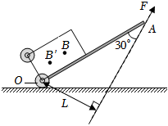；
其它条件不变时，仅伸长拉杆的长度，由图可知，动力臂会变大，在阻力、阻力臂不变时，动力臂变大，根据杠杆的平衡条件“动力×动力臂＝阻力×阻力臂”可知，拉力F减小，故A错误；
B、其它条件不变时，使拉力F的方向沿顺时针改变20°，动力臂会变小，在阻力、阻力臂不变时，动力臂变小，根据杠杆的平衡条件可知，拉力F增大，故B错误；
C、使拉力F的方向沿顺时针改变40°，此时力臂在O点上方，与重力都是使得杠杆转动，杠杆不能平衡，故C正确；
D、箱内物体下滑，重心位置由B变至B′，阻力不变，阻力臂变小，动力臂不变，根据杠杆的平衡条件可知，拉力F减小，故D错误。
故选：C。
（多选）7．（2分）如图甲是“探究水沸腾时温度变化特点”的实验装置。关于此实验下列说法正确的是（ ）
A．温度计的玻璃泡位置错误
B．A图是沸腾时水中气泡的情形
C．水沸腾时温度不断升高
D．煮粥时，水沸腾后应调为小火
【解答】解：A、温度计在使用时，玻璃泡不能碰到容器底或者容器壁，故A正确；
B、水沸腾时，气泡在上升过程气泡逐渐变大，故B正确；
C、水沸腾时，持续吸热温度不变，故C错误；
D、因为水沸腾时，持续吸热温度不变，故煮粥时，水沸腾后应调为小火，故D正确。
故选：ABD。
（多选）8．（2分）“人工智能+”成为新质生产力引擎。如图所示的新型智能笔，无需连接数据线即可将获取的信息传输到手机或电脑上，并处理成文本及语音形式。下列有关信息、能源及材料的说法正确的是（ ）
A．智能笔和手机、电脑之间通过电磁波传递信息
B．新型智能笔中的芯片主要使用了半导体材料
C．太阳能电池板可将太阳能转化为电能
D．电脑使用的能源是一次能源
【解答】解：A、智能笔和手机、电脑之间是通过电磁波传递信息的，故A正确；
B、新型智能笔中的芯片是集成电路，集成电路主要使用了半导体材料，故B正确；
C、太阳能电池板，可将太阳能转化为电能，故C正确；
D、电脑使用的能源是电能，电能是二次能源，故D错误。
故选：ABC。
（多选）9．（2分）在“探究电流与电阻的关系”的实验中，电路如图甲所示，电源电压保持3V不变，分别将5Ω、10Ω、15Ω、20Ω、25Ω的定值电阻连入电路，按实验要求测得通过各定值电阻的电流描绘出如图乙所示的图像，则下列判断正确的是（ ）
A．实验中的电压表示数保持2V不变
B．当R的电阻为10Ω时，通过R的电流为0.2A
C．电路中接入不同的定值电阻时，滑动变阻器连入电路的阻值范围为1～5Ω
D．当把15Ω的电阻更换为20Ω时，应把滑动变阻器滑片向右调
【解答】解：A、由图知，电阻两端的电压始终保持：
U_{V}＝IR＝0.1A×25Ω＝……＝0.5A×5Ω＝2.5V，故A错误；
B、当R的电阻为10Ω时，由欧姆定律，通过R的电流为：
I′＝＝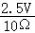＝0.25A，故B错误；
C、根据串联电路电压的规律，变阻器分得的电压：U_{滑}＝U﹣U_{V}＝3V﹣2.5V＝0.5V，根据串联电路电流特点有：
＝，则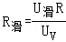，
当接入5Ω电阻时，变阻器连入电路中的电阻为：
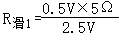＝1Ω，
当接入25Ω电阻时，变阻器连入电路中的电阻为：
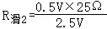＝5Ω，
故电路中接入不同定值电阻时，滑动变阻器连入电路的阻值范围为1～5Ω，故C正确；
D、根据串联分压原理可知，将定值电阻由15Ω改接成20Ω的电阻，电阻增大，其分得的电压增大；
探究电流与电阻的实验中应控制电压不变，即应保持电阻两端的电压不变，根据串联电路电压的规律可知应增大滑动变阻器分得的电压，由分压原理，应增大滑动变阻器连入电路中的电阻，所以滑片应向右端移动，使电压表的示数不变，故D正确。
故选：CD。
二、填空题（本题共6小题，每空1分，共12分）
10．（2分）如图所示，是一只会“吹口哨”的纽扣，先将绳子转绕缠紧，再将绳子拉开、收拢交互进行，就会听到“嗡嗡”的声音，此声音是由纽扣周围空气 振动 而产生的；以手为参照物，地面是 运动 的。
【解答】解：先将绳子转绕缠紧，再将绳子拉开、收拢交互进行，声音是纽扣周围的空气振动产生的，并通过空气传入人耳，就会听到“嗡嗡”的声音。
以手为参照物，地面位置变化，是运动的。
故答案为：振动；运动。
11．（2分）从物理学的角度看，古诗中“不尽长江滚滚来”，滚滚奔流的长江水具有巨大的 机械 能。一艘船从长江驶入东海，它所受的浮力 不变 （填“变大”“变小”或“不变”）。
【解答】解：滚滚奔流的长江水具有巨大的机械能。一艘船从长江驶入东海，它所受的浮力等于它受到的重力，重力不变，浮力不变。
故答案为：机械；不变。
12．（2分）图（b）、（c）、（d）中与图（a）原理相同的是 （b） [填“（b）”“（c）”或“（d）”]。将图（a）中的容器放在水平桌面上，倒入水，待水面静止后，容器底部M、N两点处所受水的压强天小关系是p_{M} 等于 （填“大于”“小于”或“等于”）p_{N}。
【解答】解：图（a）中，几个底部相通，上部开口或相通的容器组成了连通器；
图（b）符合上端开口，底部连通的特点，利用了连通器原理；图（c）是液体密度计，是利用阿基米德原理和漂浮条件来工作的；图（d）利用了液体压强随深度的增加而增大的原理；故与图（a）原理相同的是（b）；
将图（a）中的容器放在水平桌面上，倒入水，待水面静止后，水面相平，由p＝ρgh可知，液体的密度和深度均相同，则容器底部M、N两点处所受水的压强大小相等，即p_{M}＝p_{N}。
故答案为：（b）；等于。
13．（2分）体重为500N的小明在投掷飞盘时，想通过降低自己的重心来提高投掷的稳定性。已知小明重心降低了20cm，则重力所做的功为 100 J。小明踮起脚尖接飞盘时，人脚（如图）可以看成是一个 省力 （填“省力”“费力”或“等臂”）杠杆。
【解答】解：（1）小明重心下降的距离h＝20cm＝0.2m，
重力做的功W＝Gh＝500N×0.2m＝100J；
（2）小明踮起脚尖接飞盘时，人脚的肌腱施加的力是动力，重力是阻力，动力臂大于阻力臂，根据F₁L₁＝F₂L₂知此杠杆属于省力杠杆。
故答案为：100；省力。
14．（2分）某单缸四冲程汽油机飞轮转速为1200r/min，则1s内汽油机对外做功 10 次。新能源是我国实现“双碳”目标的先锋队，“氢”装上阵，助力国家新型能源体系建设。与一系列传统化石能源相比，氢能除清洁环保等优点外，在热学方面突出的优点是 热值大 。
【解答】解：单缸四冲程汽油机一个循环内，飞轮转2圈，对外做功1次，某台单缸四冲程汽油机的飞轮转速为1200r/min，即飞轮1min转1200圈，则飞轮1s转20圈，对外做功10次；
（2）“氢”在热学方面突出的优点是热值大。
故答案为：10；热值大。
15．（2分）某家庭某月初电能表的示数如图甲，月底表盘示数如图乙，他所在地区每度电的电费是0.5元，将某家用电器单独接在该电能表上正常工作5min电能表指示灯闪烁了160次，则本月他家应缴纳电费 45 元；这个用电器实际电功率为 600 W。
【解答】解：本月消耗的电能为：1717.2kW•h﹣1627.2kW•h＝90kW•h；
本月他家应缴纳电费0.5元/（kW•h）×90kW•h＝45元；
电能表指示灯闪烁了160次，用电器消耗的电能为：W＝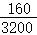kW•h＝0.05kW•h；
用电器实际电功率为P＝＝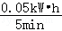＝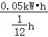＝0.6kW＝600W。
故答案为：15；600。
三、作图题（本题共2小题，每小题2分，共4分）
16．（2分）如图所示，一悬挂在空中的小球正在左右摆动，请画出其在A处所受力的示意图（不计空气阻力）。
【解答】解：不计空气阻力，摆动到最高点的小球A受到重力和拉力的作用，重力的方向竖直向下，拉力的方向沿绳子斜向上；二力的作用点画在重心上，过重心作竖直向下的重力G和沿绳子斜向上的拉力F．如图所示：
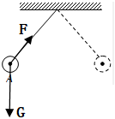
17．（2分）如图，在A点看到水中物体S的像在S'，画出一条在A点看到物体像S'的光路图。
【解答】解：S的光由水进入空气后进入人眼，人眼逆着折射光线看到S的像点，连接AS′交水面于点O，连接SO画出入射光线，连接OA画出折射光线，如图所示：
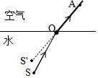
四、实验题（本题共4小题，共24分）
18．（5分）如图所示，甲、乙、丙三图中的装置完全相同。燃料的质量都是10g，烧杯内的液体质量也相同。
（1）比较不同燃料的热值，应选择 甲、乙 两图进行实验；比较不同物质的吸热能力，应选择 甲、丙 两图进行实验。
（2）为了比较液体a和液体b的吸热能力，在设计实验方案时，需要确定以下需要控制的变量，你认为其中多余的是 B （填字母）。
A.采用的加热方式
B.酒精灯里所加酒精的质量
C.液体a和液体b的质量
D.盛放液体a和液体b的容器
（3）根据实验测得的数据，分别描绘出a、b两种液体的温度随加热时间变化的图象，如图丁所示，分析图象可知液体 a （填“a”或“b”）的吸热能力更强。若加热过程中无热量损失，则a、b两种液体的比热容之比c_{a}：c_{b}＝ 2：1 。
【解答】解：（1）为了比较热值大小要用不同的燃料，加热同一种液体，让液体的质量相同，通过温度计的示数高低得出吸热多少，进而判断热值大小，应选择甲、乙两图进行实验；
为了比较两种液体的比热容，需要燃烧同种燃料，加热不同的液体，且液体的质量相同，在加热时间相同时，通过温度计的示数高低进而判断两种比热容的大小关系，应选择甲、丙两图进行实验；
（2）AD、采用完全相同的加热方式，是为了使热源放出相同的热量；盛放a液体和b液体的容器相同，目的使a和b两种液体在相同的时间吸收相同的热量，故AD有必要；
B、酒精灯里所加酒精量相同，B没有必要；
C、根据比较吸热能力的2种方法，要控制不同物质的质量相同，C有必要；
故选：B；
（3）由图乙可知，相同质量的a、b液体，被加热相同的，时间（吸收相同的热量），a液体升温慢，b液体升温快，说明a液体的吸热本领强；
根据图乙可知，a、b都加热5min，A温度变化量为30℃﹣10℃＝20℃，B温度变化量为50℃﹣10℃＝40℃；
由Q_{a}＝Q_{b}＝cmΔt可得：c_{a}mΔt_{a}＝c_{b}mΔt_{b}；c_{a}Δt_{a}＝c_{b}Δt_{b}；
则：c_{a}：c_{b}＝Δt_{b}：Δt_{a}＝2：1。
故答案为：（1）甲、乙；甲、丙；（2）B；（3）a；2：1。
19．（6分）小明用蜡烛、凸透镜（焦距10cm）、光屏在光具座上进行“探究凸透镜成像的规律”的实验。
（1）如图甲所示，光屏上会出现烛焰清晰缩小的像；透镜位置保持不变，将蜡烛移动到光具座35cm处，光屏向 右 （填“左”或“右”）移动到适当位置，光屏上又重新出现烛焰清晰的像；将蜡烛移动到光具座42cm处，小明在凸透镜的右侧，通过凸透镜观察到烛焰正立的像，蜡烛继续靠近凸透镜，烛焰的像 变小 （填“变大”或“变小”）。
（2）将图甲中的透镜换成焦距f＝5cm的凸透镜，光屏上烛焰的像变模糊，将蜡烛向 右 （填“左”或“右”）移动适当距离，光屏上重新出现烛焰清晰的像；若不移动蜡烛，在蜡烛和透镜之间放置一个度数适当的 近视 （填“近视”或“远视”）镜片，光屏上也会重新出现烛焰清晰的像。
（3）完成实验后，小明利用图乙所示装置探究光的反射规律。白色硬纸板ENF垂直于水平放置的平面镜，法线ON垂直镜面，使一束光贴着纸板沿EO射到O点，反射光线沿OF射出，当入射光线远离法线时，反射光线将 远离 （填“靠近”或“远离”）法线；如图丙所示，把纸板NOF向后折，在纸板上看不到反射光线，由此初步得出：反射光线、入射光线、法线在 同一 平面内。
【解答】解：（1）透镜位置保持不变，将蜡烛移动到光具座35cm处，那么物距为15.0cm，物距在一二倍焦距之间，像距应该在二倍焦距以外，所以光屏应该向右边移动；
将蜡烛移动到光具座42cm处，此时物距为8cm，在一倍焦距以内，成正立、放大的虚像，根据物近像近像变小可知，蜡烛继续靠近凸透镜，烛焰的像将变小；
（2）将图甲中的透镜换成焦距f＝5cm的凸透镜，焦距变小，折光能力更强，使会聚提前，成像靠近凸透镜，根据物近像远像变大可知，此时将蜡烛向右移动适当距离，光屏上重新出现烛焰清晰的像；
凹透镜对光有发散作用，若不移动蜡烛，在蜡烛和透镜之间放置一个度数适当的凹透镜即近视眼镜片，光屏上也会重新出现烛焰清晰的像；
（3）当入射光线远离法线时，入射角变大，根据反射定律可知，反射角等于入射角，所以反射光线也将远离法线；
把纸板NOF向后折，入射光线所在的平面和反射光线所在的平面相同，这时在纸板上看不到反射光线，由此初步得出：反射光线、入射光线、法线在同一平面。
故答案为：（1）右；变小；（2）右；近视；（3）远离；同一。
20．（5分）用透明圆筒制作测量液体密度的密度计。
（1）获取相关数据。
①已知圆筒底面积为S；
②调节天平平衡时，指针指在分度盘中央刻度线的左侧，此时应将平衡螺母向 右 移。如图1，用调好的天平测得空圆筒质量m＝ 31.4 g；向圆筒中倒入适量水，用天平测得圆筒与水的总质量为81.4g，计算得到圆筒内水的体积V₀＝ 50 cm³。
（2）制作液体密度计。
在圆筒上体积为V₀的水面处做标记，如图2甲所示。倒掉圆筒内的水，倒入待测液体至标记处，使待测液体体积为V₀。将圆筒放入水中，圆筒处于漂浮状态，如图2乙。测量圆筒浸入水中的深度h，则待测液体密度ρ_{液}＝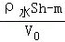（用m、S、h、V₀、ρ_{水}表示）。根据计算结果在圆筒外壁标记刻度线和密度值。
（3）用自制密度计测量某种液体密度时，发现圆筒触底无法漂浮，请提出一条改进建议： 向容器中加足够多的水（或减小待测液体体积V₀并重新标刻度） 。
【解答】解：
（1）②调节天平平衡时，指针指在分度盘中央刻度线的左侧，说明右盘偏轻，则此时应将平衡螺母向右调节，天平才能平衡；由图1得，空圆筒质量为20g+10g+1.4g＝31.4g；
圆筒中水的质量m₀＝81.4g﹣31.4g＝50g，圆筒中水的体积V₀＝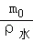＝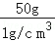＝50cm³；
（2）圆筒漂浮时，排开水的体积为V_{排}＝Sh，受到的浮力F_{浮}＝ρ_{水}gV_{排}＝ρ_{水}gSh，
根据漂浮的条件可得F_{浮}＝G_{总}，即ρ_{水}gSh＝m_{总}g，
解得m_{总}＝ρ_{水}Sh，
圆筒中液体的质量m_{液}＝m_{总}﹣m＝ρ_{水}Sh﹣m，
液体的密度ρ_{液}＝＝；
（3）根据题意可知，针对圆筒触底无法漂浮，要使圆筒能漂浮，改进建议是往容器中加足够多的水（或减小待测液体体积V₀并重新标刻度）。
故答案为：（1）②右；31.4；50；（2）；（3）向容器中加足够多的水（或减小待测液体体积V₀并重新标刻度）。
21．（8分）小明同学用如图甲所示的电路测量小灯泡的额定功率，其中电源电压恒为6V，小灯泡的额定电压为2.5V（灯丝电阻约为10Ω）。
（1）实验室备有A“5Ω 1A”、B“20Ω 0.5A”、C“50Ω 0.1A”的三个滑动变阻器，小明应选用 B （选填“A”、“B”或“C”）滑动变阻器进行实验；闭合开关前，应将滑动变阻器的滑片移至最 右 （选填“左”或“右”）端。
（2）如图甲所示，在未检查电路连接是否正确的情况下，闭合开关，调节滑动变阻器滑片，电压表的示数将 不变 （选填“变化”或“不变”）；检查发现电路中有一跟导线连接是错误的，这根导线是 d （选填“a”、“b”、“c”或“d”）。
（3）实验中应根据 电压表示数 （选填“灯泡亮度”、“电压表示数”或“电流表示数”）确定灯泡是否正常发光了。纠正错误连线，小明闭合开关，移动变阻器的滑片，当灯泡正常发光时，电流表指针的位置如图乙所示，则小灯泡的额定功率为 0.7 W。
（4）在实验过程中，电流表出现了损坏，为了测出该小灯泡的额定功率，小明跟老师要了一个已知阻值为R₀的定值电阻，设计了如图丙所示的电路和如下实验方案：
①调节滑动变阻器滑片P到适当位置，使电压表的示数为 2.5 V；
②保持变阻器滑片P的位置不变，将电压表从灯泡两端拆下，改接到电阻R₀两端，读出电压表的读数，记为U₀；
③小灯泡额定功率的表达式为P＝ 2.5V×（用实验测得的数值和已知量符号表示）。
【解答】解：（1）小灯泡的额定电压为2.5V，灯丝电阻约为10Ω，则灯的额定电流约为：
I＝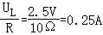；
根据串联电路电压的规律及欧姆定律，此时变阻器连入电路的电阻为：
R_{滑}＝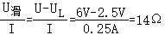；
考虑到电流大小，故小明应选用B滑动变阻器进行实验；
闭合开关前，为保护电路，应将滑动变阻器的滑片移至阻值最大处，即最右端；
（2）如图甲所示，电压表并联在电源两端测电源电压，在未检查电路连接是否正确的情况下，闭合开关，调节滑动变阻器滑片，电压表的示数将不变；
本实验中，电压表应测灯的电压，电路中有一跟导线连接是错误的，这根导线是d；
（3）灯在额定电压下正常发光，实验中应根据电压表示数确定灯泡是否正常发光了。纠正错误连线，小明闭合开关，移动变阻器的滑片，当灯泡正常发光时，电流表指针的位置如图乙所示，电流表选用小量程，分度值为0.02A，电流为0.28A，则小灯泡的额定功率为
P_{L}＝U_{L}I_{L}＝2.5V×0.28A＝0.7W；
（4）①灯在额定电压下正常发光，测灯的额定功率首先使灯正常发光，调节滑动变阻器滑片P到适当位置，使电压表的示数为2.5V；
③在②中，灯正常发光，由欧姆定律可知灯的额定电流为：
I_{灯}＝；
小灯泡额定功率的表达式为：
P＝U_{L}I_{灯}＝2.5V×。
故答案为：（1）B；右；（2）不变；d； （3）电压表示数；0.7；（4）①2.5；③2.5V×。
五、综合应用题（本题共3小题，共22分）
22．（7分）如图所示是正在耕作的稻田插秧机，它匀速直线行驶时对水平地面的压力为10⁴N，受到的阻力为4×10³N，车轮与地面的总接触面积为0.8m²。若插秧机以0.4m/s的速度匀速直线行驶5000m，并在前进过程中同时进行插秧。若插秧时所做的功和前进时牵引力所做的功均视为有用功，且大小相同。（g＝10N/kg，柴油热值取4.0×10⁷J/kg）求：
（1）插秧机匀速行驶时，对水平地面的压强；
（2）插秧机匀速行驶时，牵引力做功的功率；
（3）若发动机的效率为40%，这一过程中插秧机所消耗的柴油为多少kg？
【解答】解：（1）插秧机匀速行驶时，对水平地面的压强：p＝＝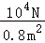＝1.25×10⁴Pa；
（2）插秧机匀速行驶时，牵引力与受到的阻力是一对平衡力，
根据二力平衡条件可知，牵引力的大小F_{牵}＝f＝4×10³N，
插秧机匀速行驶时，牵引力做功的功率：P＝Fv＝4×10³N×0.4m/s＝1600W；
（3）牵引力所做的功：W＝Fs＝4×10³N×5000m＝2×10⁷J，
插秧时所做的功和前进时牵引力所做的功均视为有用功，且大小相同，所以W_{有}＝2W＝2×2×10⁷J＝4×10⁷J，
由η＝可知，消耗的柴油完全燃烧放出的热量：Q_{放}＝＝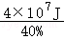＝1×10⁸J，
由Q_{放}＝mq可知，柴油的质量：m＝＝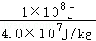＝2.5kg。
答：（1）插秧机匀速行驶时，对水平地面的压强为1.25×10⁴Pa；
（2）插秧机匀速行驶时，牵引力做功的功率为1600W；
（3）若发动机的效率为40%，这一过程中插秧机所消耗的柴油为2.5kg。
23．（9分）如图甲所示，是某种具有高、低温两挡的电烘箱内部的简化电路图，它的加热电阻是R₁和R₂，额定电压是220V，R₂的电阻为180Ω，当闭合S₁、断开S₂时为低温挡，电烘箱低温挡的额定功率为220W。求：
（1）低温挡正常工作时，电路中的电流；
（2）加热电阻R₁的阻值；
（3）有一次，晶晶同学发现，电烘箱内温度比正常工作时低，她猜想可能是因为其工作时实际电压偏低所致。于是，她关闭家里所有用电器，只让电烘箱以高温挡工作、发现在1分钟内电能表的转盘转了10转。电能表的铭牌如图乙所示，通过计算判断，晶晶同学的猜想是否正确。（不考虑电阻值随温度的变化）
【解答】解：（1）低温挡工作时电路中的电流：I＝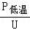＝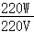＝1A；
（2）当只闭合S₁时，R₁、R₂串联，处于低温挡，此时电路的总电阻为：R＝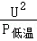＝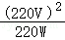＝220Ω；
根据串联电路的电阻关系可知，发热电阻R₁的阻值：R₁＝R﹣R₂＝220Ω﹣180Ω＝40Ω；
（3）“600r/（kW•h）”表示电路中每消耗1kW•h的电能，电能表的转盘转600转，
电能表转盘转10转消耗的电能：W＝kW•h＝×3.6×10⁶J＝6×10⁴J；
电烤箱的实际功率：P'＝＝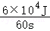＝1000W；
根据P＝可知，电烤箱的实际电压：U_{实}＝＝＝200V＜220V，由此可知，晶晶的猜想是正确的。
答：（1）低温挡工作时，电路中的电流是1A；
（2）加热电阻R₁的阻值是40Ω；
（3）用电高峰时家庭电路的实际电压为200V，所以晶晶的猜想是正确的。

